澎湖縣辦理105學年度「生活美感」創作體驗研習實施計畫
一、依據：
教育部105學年度補助直轄市、縣(市)政府所屬教師研習中心要點
澎湖縣105學年度辦理教師研習中心計畫
二、開設班別：
「生活美感」創作體驗研習
三、研習時數：10小時
四、開班特色：
美感與生活的結合，是經濟成長與所得提升需培養與強調的重點課題。藝術大師羅丹說過：「美，到處都有。對於我們的眼睛，不是缺少美，而是缺少發現。」，將身邊不起眼且平凡的景物，透過創意的轉換，動手體驗，即可幻化為美的元素，進而美化生活環境。參與的教育夥伴，可從研習的體驗中培養生活樂趣，進而美化個人、自家、學校及職場的環境，在動手做的過程裡，亦可融入自己的教學場域，影響並帶動學生感受創作、美化生活。
五、辦理單位
一、指導單位：教育部師資培育暨藝術教育司
二、主辦單位：澎湖縣政府教育處
三、承辦單位：澎湖縣合橫國民小學
六、招生對象：
澎湖縣政府教育處人員暨所屬各國民中小學校校長、國民教育輔導團團員、國中小主任及教師。
七、招生人數：共計50人
八、招生方式：
一、報名方式：於106年6月28日（星期三）前自行至「全國教師在職進修網」完成報名登錄手續。
二、凡全程參與者核予研習時數10小時。
九、開班起訖日期：106年7月3~4日(週一、二)

十、上課地點：合橫國小
十一、上課時間：課程表如(附件一)
十二、課程內容：課程內容如(附件一)
十三、授課師資：講師介紹如(附件二)
十四、經費概算：經費概算(如附件三)
十五、預期效益：
(一)透過環境與創作的結合，體驗環境美學的理念與重點。
(二)藉由創意與創作的轉化，抒發工作職場的壓力與情緒。
(三)強化教學與生活的相關，翻轉課程教學的教材與教法。
十六、其他
一、工作圓滿達成，工作人員依「澎湖縣政府所屬各級學校教職員獎勵案件獎勵標準」辦理敘獎。
二、□有效教學□多元評量□補救教學□差異化教學
■藝術教育、美感教育
十七、本計畫陳請縣政府核可暨陳報教育部核准後實施，修正時亦同。

附件一
「生活美感」創作體驗研習《課程表》
日期 | 106年7月3日（一）
時間 | 課程名稱 | 主持人/講師 | 地點 | 備註
08:10~08:50 | 報到暨說明  (專車接送至合橫國小) | 合橫國小團隊 | 文光國小  校門口 | 自行開車者請於0850前至合橫國小報到
08:50~09:00 | 開 幕 式 | 教育處長官  暨葉萬全校長 | 合橫國小
09:00~12:00 | 來自手作的溫度  --木製手工筆 | 講師:蔡裕霖  助教:葉亮霆
12:00~13:30 | 午 餐 | 合橫國小團隊
13:30~16:10 | 自己的筆自己做  -自製原木鉛筆 | 講師:蔡裕霖  助教:葉亮霆 | 合橫國小
16:10~ | 賦 歸  (專車送回) | 合橫國小團隊
日期 | 106年7月 4日（二）
08:10-8:40 | 車程(專車前往) |  | 文光國小  校門口 | 自行開車者請於0830前至通樑生活館前集合(如附圖)
08:30~09:30 | 生活美學空間參訪  ~參訪在地生活館 | 鄭長鑑 | 通樑
09:30~09:40 | 休 息 | 合橫國小團隊 | 合橫國小
09:40~12:00 | 生活環保-食的心安 用的心歡~~手工筷製作 | 講師:蔡裕霖  助教:葉亮霆
12:00~12:30 | 綜合座談  (賦歸 專車送回) | 教育處長官  暨葉萬全校長
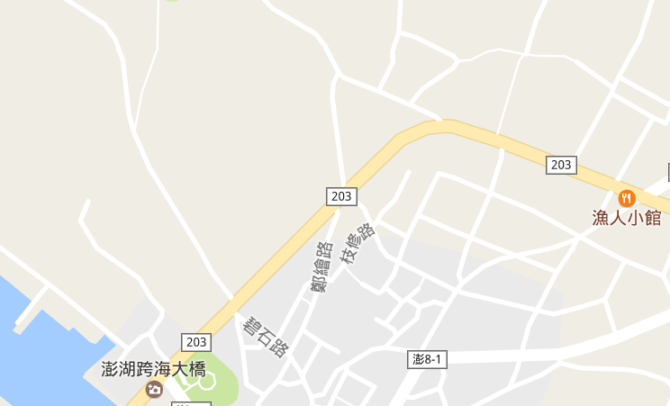
附圖
08:30於此等候 一同前往
生活館

附件二
《講師介紹》
蔡裕霖 | 鄭長鑑
- 鋁線藝術折字創作者  - 各種複合媒材藝術創作者  - 不定期假日參與各縣市創客市集，作品深獲讚揚，並推廣教學，希望將創客精神導入孩子的學習。  相關經歷與報導:  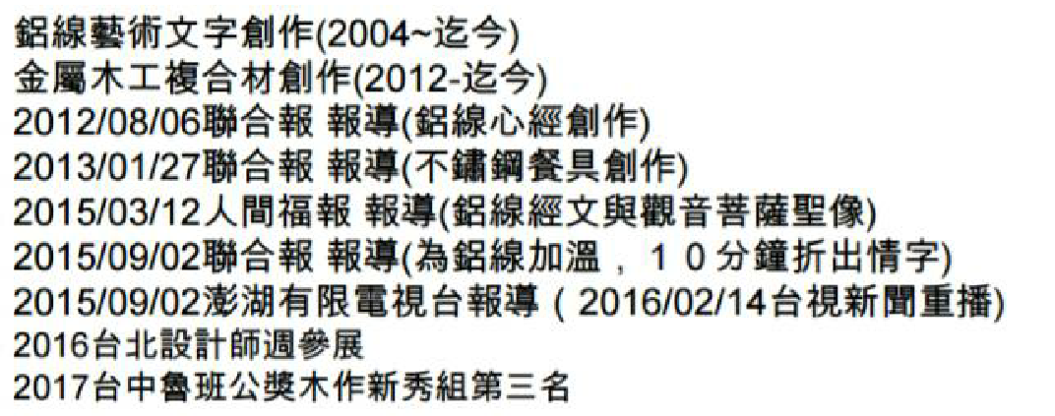 | - 澎湖在地百個生活館館長  - 澎湖在地文史收藏家

